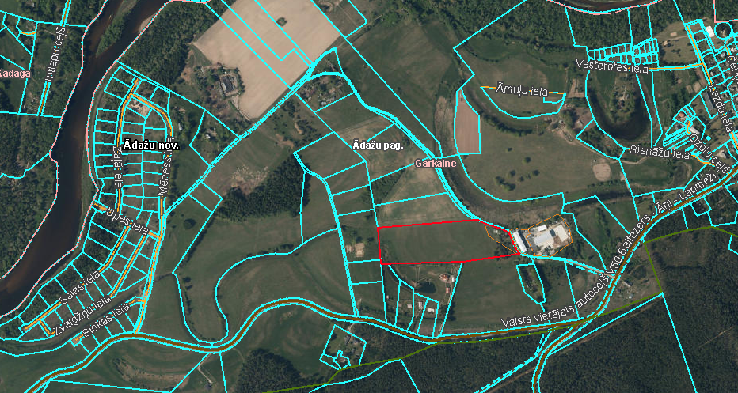
Pielikums Ādažu novada pašvaldības 24.08.2022. sēdes lēmumam Nr. 396
Attēls 1 - Zemsegabala novietojums kadastrā

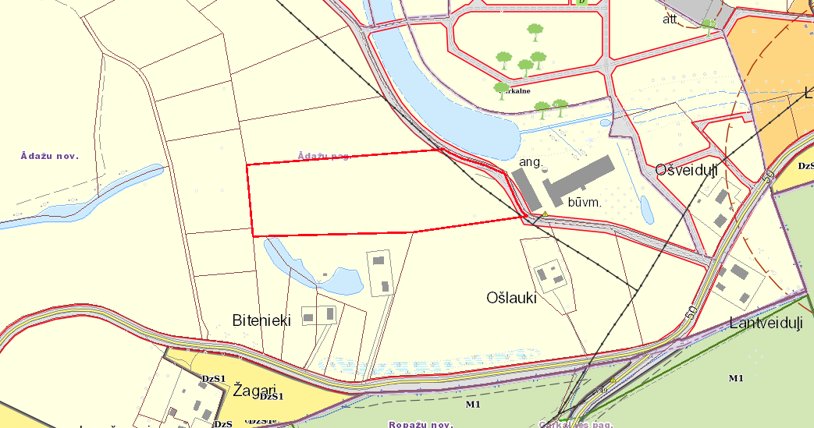
Attēls 2 – Zemesgabala TIAN
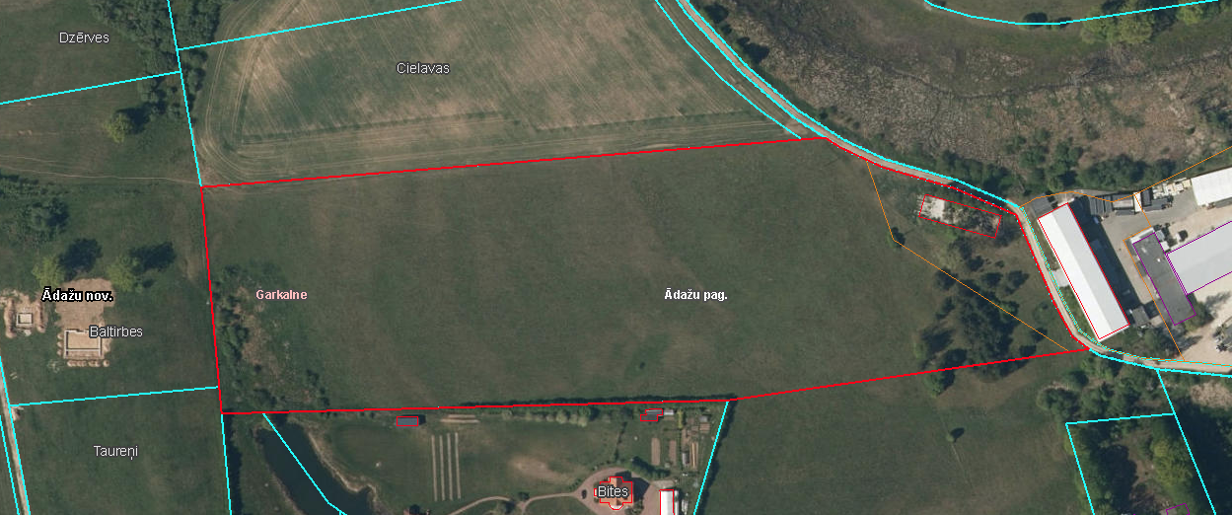
Nr.1
4,62 ha
Nr.2
0,87 ha
Attēls 3 – Zemesgabala sadalījuma skice

